ПРОЕКТ
«Утверждена»
постановлением Администрации
ЗАТО Видяево
от «____»_____________2019 г. № _____

Карта – схема прилегающей территории

1. Местоположение прилегающей территории (адресные ориентиры): Мурманская область, ЗАТО Видяево, п. Видяево, ул. Нагорная д.5.
2. Кадастровый номер объекта (при наличии), по отношению к которому устанавливается прилегающая территория: 51:30:0010101:156.
3. Площадь прилегающей территории: ~2031 (кв.м.).

Исполнитель ________________ __________________________
(подпись) (расшифровка подписи)

М. П. (при наличии)
(для юридических лиц и индивидуальных предпринимателей)
Графическая часть
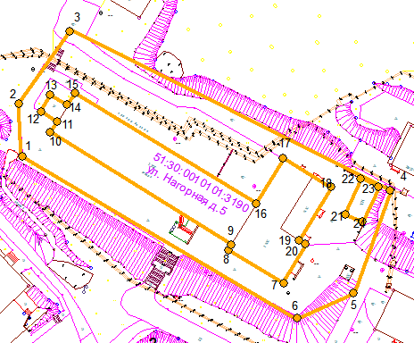
Масштаб 1:1000

Условные обозначения:

 | граница прилегающей территории
1 | поворотная точка границ прилегающей территории
51:30:0010101:150 | кадастровый номер объекта недвижимости, по отношению к которому устанавливается прилегающая территория
51:30:0010101 | кадастровый квартал
 | граница кадастрового квартала

Исполнитель ________________ __________________________
(подпись) (расшифровка подписи)

М. П. (при наличии)
(для юридических лиц и индивидуальных предпринимателей)

